**新 书 推 荐**

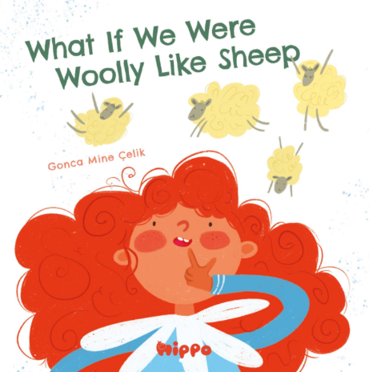**中文书名：《假如我们像绵羊一样毛茸茸》**

**英文书名：WHAT IF WE WERE WOLLY LIKE SHEEP**

**作 者：GONCA MİNE ÇELİK**

**出 版 社：Hippo Publishing**

**代理公司：Black Cat AgencyANA/Emily Xu**

**页 数：32页**

**出版时间：2021年**

**代理地区：中国大陆、台湾**

**审读资料：电子稿**

**类 型：儿童绘本**

**内容简介：**

跟随这本书一起探索你的想象力可以有多么神奇！

有一天梅尔坎看到了一只绵羊，她开始好奇：如果她也和绵羊一样长出毛茸茸的厚厚的羊毛，会怎么样呢？她在冬天就再也不用穿毛衣啦！既然永远都不会感到寒冷，那人们也不需要住在房子里取暖了！当你的身上毛茸茸软绵绵，所有的人都会想要和你拥抱，他们睡不着叫的时候也许会数着你的名字！可是有一身厚厚的羊毛意味着在夏天会非常热，洗澡也需要额外久的时间……你觉得呢？如果你也像绵羊一样毛茸茸，你会做些什么呢？

**主题：想象力、身份、自我认知**

**作者简介：**

**贡卡·敏恩·塞里克（GONCA MİNE ÇELİK）**出生于1985年。她毕业于安卡拉大学和图宾根大学教育科学专业。她是一名教师，是保护区的项目协调员，也是一名农民。她住在伊斯坦布尔，喜欢演奏乐器和唱歌，玩围棋，徒步旅行，动物，她的儿子敦亚，以及绘画和插图儿童书籍。

**内文插图：**

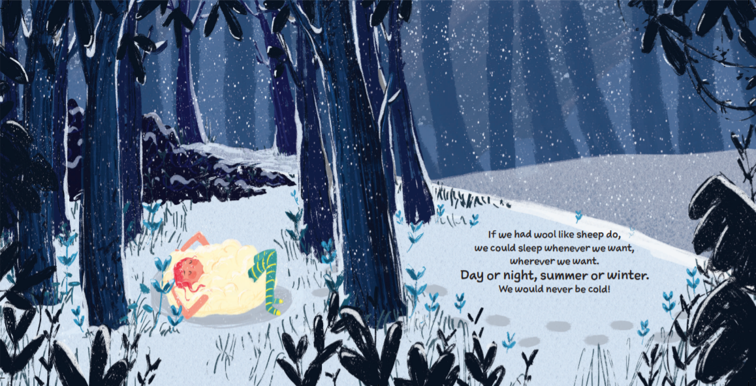

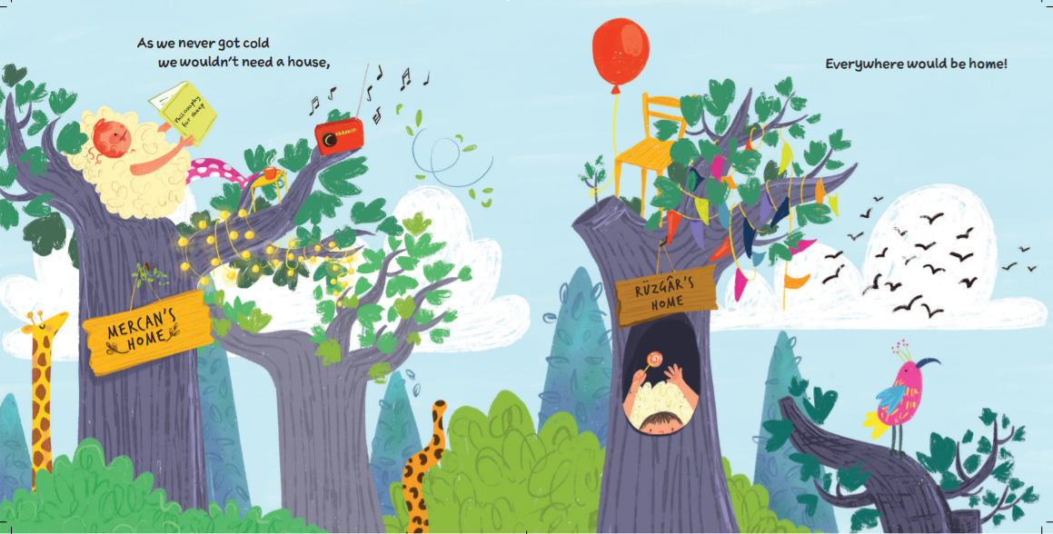

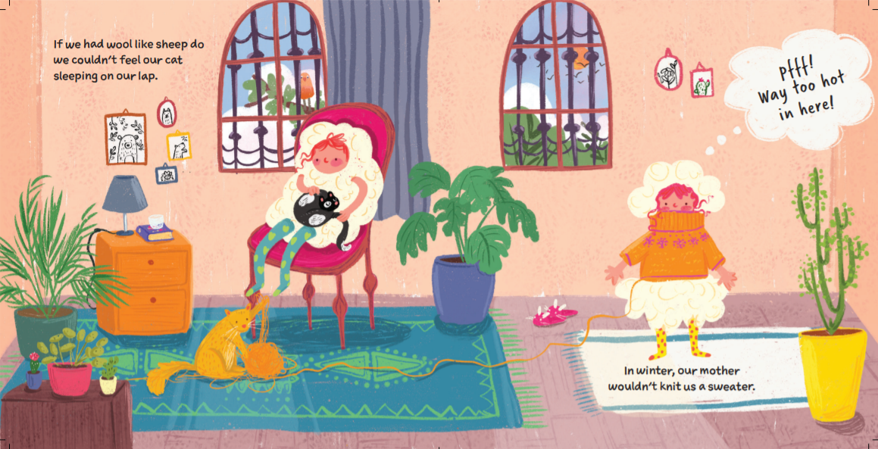

**谢谢您的阅读！**

**请将回馈信息发送至：徐书凝（Emily Xu)**

安德鲁﹒纳伯格联合国际有限公司北京代表处

北京市海淀区中关村大街甲59号中国人民大学文化大厦1705室, 邮编：100872  
电话：010-82504206

传真：010-82504200

Email：Emily@nurnberg.com.cn

网址：www.nurnberg.com.cn

微博：<http://weibo.com/nurnberg>

豆瓣小站：<http://site.douban.com/110577/>

微信订阅号：ANABJ2002